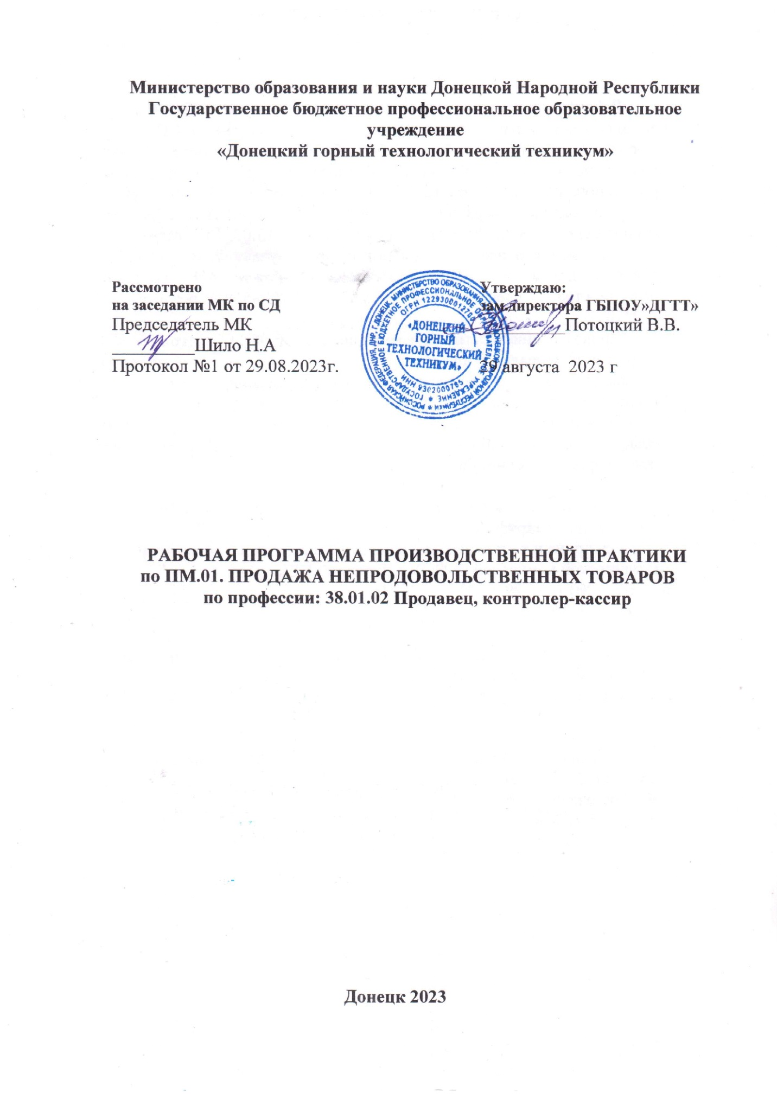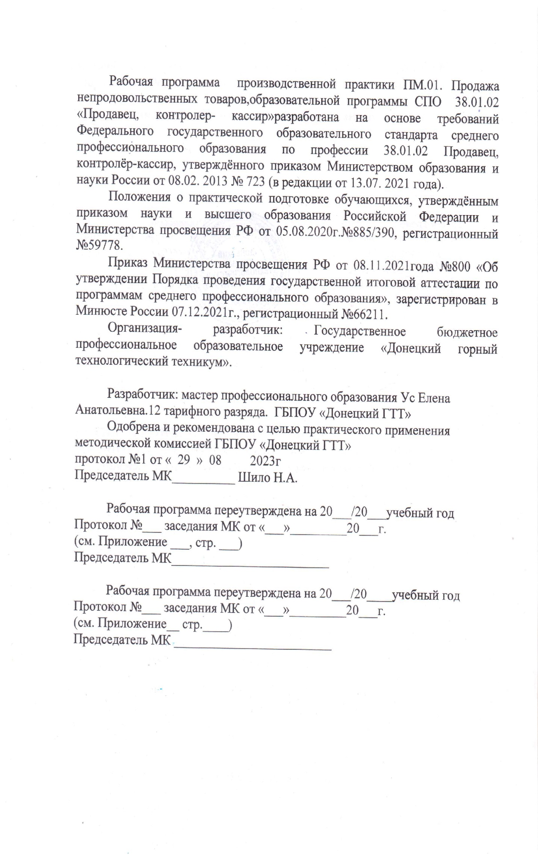**РЕЦЕНЗИЯ.**

К рецензии представлена рабочая программа производственной практики по профессии 38.01.02 «Продавец, контролёр, кассир».

Содержание производственной программы реализуется в объёме 144 часов.

Программа направлена на формирование профессиональных компетенций в части освоения нового вида профессиональной деятельности.

Для проверки результатов овладения, обучающихся своих профессиональных компетенций в ходе производственной практики, проводится квалификационный экзамен.

Программа составлена так, что овладение профессиональными компетенциями и практическими навыками находится в тесной взаимосвязи с предметами профессионального и общеобразовательного цикла. В структуре и содержании производственной практики профессиональных модулей полностью показаны все виды работ, которые предназначены для полного овладения обучающимися как общих, так и профессиональных компетенций.

В программе отражены условия её реализации с перечисленным материально-техническим обеспечением.

Данная рабочая программа производственной практики рационально сбалансирована, содержит контрольно-оценочные средства и может быть реализована к применению в своей работе по прохождению производственной практики по профессии 38.01.02 « Продавец, контролёр-кассир».

**СОДЕРЖАНИЕ.**

|  |  |
| --- | --- |
| **1. ПАСПОРТ рабочей программы производственной практики.** |  |
| **2. Результаты освоения рабочей программы производственной практики.** |  |
| **3. СТРУКТУРА и содержание рабочей программы производственной практики.** |  |
| **4. Условия реализации рабочей программы производственной практики.** |  |
| **5. Контроль и оценка результатов освоения рабочей программы производственной практики (вида профессиональной деятельности).**  **В настоящей рабочей программе производственной практики используются следующие сокращения:**  **ДНР** – Донецкая Народная Республика;  **ОПОП** – основная профессиональная образовательная программа;  **СПО** – среднее профессиональное образование;  **ГОС, СПО** – государственный образовательный стандарт среднего профессионального образования;  **ППКРС** – программа подготовки квалифицированных рабочих и служащих;  **МДК** – междисциплинарный курс;  **ОК –** общие компетенции;  **ПК** – профессиональные компетенции;  **ПМ** – профессиональный модуль;  **ВПД –** вид профессиональной деятельности;  **УП** – учебная практика;  **ПП** – производственная практика;  **РП** – рабочая программа;  **ПО** – производственный опыт;  **У** – умения;  **З** – знания.  Для характеристики усвоения учебного материала используются следующие обозначения:  1 – ознакомительный (узнавание ранее изученных объектов);  2 – репродуктивный (выполнение деятельности по образу, инструкции или под руководством);  3- продуктивный (планирование и самостоятельное выполнение деятельности, решение проблемных задач).        **1.** **Паспорт рабочей программы производственной практики.**  **Продажа непродовольственных товаров.**  **1.1. Область применения программы.**  Рабочая программа профессионального модуля (далее рабочая программа) – является частью основной профессиональной образовательной программы в соответствии с ГОС по профессии СПО 38.01.02. « Продавец, контролёр-кассир» в части освоения основного вида профессиональной деятельности (ВПД): « Продавец непродовольственных товаров»  и соответствующих профессиональных компетенций (ПК) и общих компетенций (ОК):  1. Проверять качество, комплектность, количественные характеристики непродовольственных товаров.  2. Осуществлять подготовку, размещение товаров в торговом зале и выкладку на торгово-технологическом оборудовании.  3. Обслуживать покупателей и предоставлять достоверную информацию о качестве, потребительских свойствах товаров, требованиях безопасности их эксплуатации.  4. Осуществлять контроль за сохранностью товарно-материальных ценностей.  Программа профессионального модуля может быть использована в дополнительном профессиональном образовании и профессиональной подготовке работников при наличии основного общего образования. Опыт работы не требуется.  **Место учебной и производственной программы в структуре подготовки.**  Место профессионального модуля в структуре ППКРС:  профессиональный модуль «Продажа непродовольственных товаров» относится к обязательной части профессионального цикла.  **1.2. Цели и задачи производственной практики.**  Закрепление и совершенствование приобретённых в процессе обучения профессиональных умений обучающихся по изучаемой профессии, развитие общих и профессиональных компетенций, освоении современных производственных процессов. Адаптация обучающихся к конкретным условиям деятельности, организации различных организационно-правовых норм.  Результатом освоения программы учебной и производственной практики является освоение обучающимися профессиональных и общих компетенций.    **Требования к результатам освоения производственной практики.**  **Обучающий должен приобрести практический опыт работы:**  - обслуживания покупателей;  -продажи различных групп непродовольственных товаров;  **уметь:**  - идентифицировать товары различных групп (текстильных, обувных, пушно-меховых, овчинно-шубных, хозяйственных, галантерейных, ювелирных, парфюмерно-косметических, культурно-бытового назначения);  - оценивать качество по органолептическим показателям;  -консультировать о свойствах и правилах эксплуатации товаров;  - расшифровывать маркировку, клеймение и символы по уходу;  - идентифицировать отдельные виды мебели для торговых организаций;  - производить подготовку к работе весоизмерительного оборудования;  - производить взвешивание товаров отдельных товарных групп;  **знать:**  - факторы, формирующие и сохраняющие потребительские свойства товаров различных товарных групп;  -классификацию и ассортимент различных товарных групп непродовольственных товаров;  - показатели качества, дефекты, градации качества, упаковку, маркировку и хранение непродовольственных товаров, назначение, классификацию мебели для торговых организаций и требования, предъявляемые к ней;  - назначение, классификацию торгового инвентаря;  - назначение и классификацию систем защиты товаров, порядок их использования;  - устройство и правила эксплуатации весоизмерительного оборудования;  - закон о защите прав потребителей;  - правила охраны труда.  **1.3. Рекомендуемое количество часов на освоение программы** **профессионального модуля:**  всего –412часов, в том числе:  максимальной учебной нагрузки – 230 часов, включая:  обязательной аудиторной учебной нагрузки - 160 часов;  самостоятельной работы обучающегося – 70 часов;  учебной практики – 108 часов;  производственной практики – 144 часа.  **1.4. Распределение часов по производственному модулю.**   |  |  |  |  |  |  |  | | --- | --- | --- | --- | --- | --- | --- | | Наименование разделов профессионального модуля | Учебная нагрузка | | | | | Форма промежуточной аттестации | | Максимальная учебная нагрузка | Самостоятельная работа обучающе  гося | | Обязательная учебная нагрузка | | | Всего занятий | Лабораторно  практические занятия | | МДК 01.01 Розничная торговля непродовольственными товарами | 230 | | 70 | 160 | 14 | Э | | УП 01 Учебная практика |  | |  | 108 |  | ДЗ | | ПП.01.Производственная практика |  | |  | 144 |  | ДЗ | | Всего: | 230 | | 70 | 412 | 14 |  |       **2. Результаты освоения профессионального модуля.**  Результатом освоения программы профессионального модуля является овладение обучающимися видом профессиональной деятельности « Продажа непродовольственных товаров»,   |  |  |  |  | | --- | --- | --- | --- | | **Код** | **Наименование общих(ОК) и профессиональных(ПК) компетенций.** | |  | | ПК 1 | Проверять качество, комплектность, количественные характеристики непродовольственных товаров. | |  | | ПК 2 | Осуществлять подготовку, размещение товаров в торговом зале и выкладку на торгово-технологическом оборудовании. | |  | | ПК 3 | Обслуживать покупателей и предоставлять достоверную информацию о качестве, потребительских свойствах товаров, требованиях безопасности их эксплуатации. | |  | | ПК 4 | Осуществлять контроль за сохранностью товарно-материальных ценностей. | |  | | ОК 1 | Понимать сущность и социальную значимость своей будущей профессии, проявлять к ней устойчивый интерес. | |  | | ОК 2 | Организовывать собственную деятельность, исходя из цели и способов ее  достижения, определенных руководителем. | |  | | ОК 3 | Анализировать рабочую ситуацию, осуществлять текущий и итоговый контроль, оценку и коррекцию собственной деятельности, нести ответственность за результаты своей работы. | |  | | ОК 4 | Осуществлять поиск информации, необходимой для эффективного выполнения профессиональных задач. | |  | | ОК 5 | Использовать информационно-коммуникационные технологии в профессиональной деятельности. | |  | | ОК 6 | Работать в команде, эффективно общаться с коллегами, руководством, клиентами. |  | | | ОК 7 | Соблюдать правила реализации товаров в соответствии с действующими санитарными нормами и правилами, стандартами и Правилами продажи товаров. |  | | | ОК 8 | Исполнять воинскую обязанность, в том числе с применением полученных профессиональных знаний (для юношей). |  | |   Результатом прохождения практики по профессиональному модулю является**: освоение практического опыта «ПО»:**  **-** Обслуживание покупателей;  - Продажа различных групп непродовольственных товаров.  **Уметь:**  - Идентифицировать товары различных групп: (текстильных, обувных, пушно-меховых, овчинно-шубных, хозяйственных, галантерейных, ювелирных, парфюмерно-косметических, культурно-бытового назначения);  - Оценивать качество по органолептическим показателям;  - Консультировать о свойствах и правилах эксплуатации товаров;  - Расшифровывать маркировку, клеймение и символы по уходу;  - Идентифицировать отдельные виды мебели для торговых организаций;  - Производить подготовку весоизмерительного оборудования;  - Производить взвешивание товаров отдельных товарных групп. |  |
|  |  |

3**.Тематический план производственной практики** **профессионального модуля ПП 01.**

|  |  |  |
| --- | --- | --- |
| № п/п | Виды работ. | Кол-во часов |
| 1. | Ознакомление с предприятием торговли. Вводный и первичный инструктаж по охране труда и противопожарной безопасности. | 6 |
| 2. | Немеханическое оборудование магазина, принцип размещения. | 6 |
| 3. | Виды упаковочного материала. | 6 |
| 4. | Организация торгово-технологического процесса в магазине. | 6 |
| 5. | Работа в отделах: | 72 |
| 5.1. | Обслуживание покупателей в отдел текстильных товаров. | 12 |
| 5.2. | Обслуживание покупателей в отделе швейных товаров. | 12 |
| 5.3. | Обслуживание покупателей в отделе трикотажных товаров. | 12 |
| 5.4. | Обслуживание покупателей в отделе меховых товаров. | 6 |
| 5.5. | Обслуживание покупателей в отделе обувных товаров. | 6 |
| 5.6. | Обслуживание покупателей в отделе галантерейных товаров. | 6 |
| 5.7. | Обслуживание товаров в отделе парфюмерно-косметических товаров. | 12 |
| 5.8. | Обслуживание покупателей в отделе посудохозяйственных товаров. | 12 |
| 5.9. | Обслуживание покупателей в отделе бытовой химии. | 6 |
| 5.10. | Обслуживание покупателей в отделе культурно-бытового назначения. | 6 |
| 5.11. | Обслуживание покупателей в отделе ювелирных товаров. | 6 |
| 5.12. | Обслуживание покупателей в отделе художественных и сувенирных товаров. | 6 |
| 5.13. | Обслуживание покупателей в отделе мебельных товаров. | 6 |
| 5.14. | Оформление сопроводительных документов. Учёт и отчётность. | 6 |
| 6. | Дифференцированный зачёт. | 6 |
|  | Всего: | 144 |

**«Продажа непродовольственных товаров»**

**3.1.Содержание производственной практики.**

**Таблица 3.1.**

|  |  |  |  |  |  |
| --- | --- | --- | --- | --- | --- |
| Коды  компетенции  ОК  ПК | Индекс модуля  Виды работ  ПМ.01.Продажа непродовольственных товаров.  МДК.01.01. Розничная  торговля непродовольственными товарами. | Содержание работ. | Кол-во  часов | ПО/У | Формы и методы  контроля |
| 1 | 2 | 3 | 4 | 5 | 6 |
|  | ПП 01. Продажа непродовольственных товаров. |  | 144 |  |  |
| ОК 1-8  ПК 1.1-1.4. | Ознакомление с предприятием торговли. Вводный и первичный инструктаж по охране труда и противопожарной безопасности | Инструктаж по охране труда и правилам противопожарной безопасности. Ознакомление с предприятием, правилами внутреннего распорядка и режимом работы магазина. Организация рабочего места продавца непродовольственных товаров. Виды материальной ответственности, обязанности работников магазина. Ознакомление с видами торгового оборудования, инвентаря и инструментов. | 6 | ПО 1.1-1.2  У 1.1-1.8 | Экспертное наблюдение. |
| ОК 1-8  ПК 1.1-1.4. | Немеханическое оборудование магазина, принцип размещения. | 1.Ознакомление с видами планировки магазина.  2.Ознакомление с видами немеханического оборудования магазина. Виды торгового инвентаря и инструмента.  3. Принцип размещения оборудования. Распознавание торгового инвентаря за назначением, подборка инвентаря. Размещение и выкладка товаров в торговом зале.  4 Выкладка товара разными способами. | 6 | ПО 1.1-1.2  У 1.1-1.8 | Экспертное наблюдение. |
| ОК 1-8  ПК 1.1-1.4. | Немеханическое оборудование магазина, принцип размещения. | 1.Ознакомление с видами планировки магазина.  2.Ознакомление с видами немеханического оборудования магазина. Виды торгового инвентаря и инструмента.  3. Принцип размещения оборудования. Распознавание торгового инвентаря за назначением, подборка инвентаря. Размещение и выкладка товаров в торговом зале.  4 Выкладка товара разными способами. | 6 | ПО 1.1-1.2  У 1.1-1.8 | Экспертное наблюдение. |
| ОК 1-8  ПК 1.1-1.4. | Виды упаковочного материала. | 1.Организация рабочего места продавца. Виды упаковочного материала.  2.Овладение навыками упаковывания непродовольственных товаров различными способами, в зависимости от вида товаров, его особенностей.  3.Размещение и выкладка товаров в торговом зале.  4.Работа с торговым инвентарем.  5.Выкладка товаров разными способами. 6.Оформление ценника на товар. | 6 | ПО 1.1-1.2  У 1.1-1.8 | Экспертное наблюдение. |
| ОК 1-8  ПК 1.1-1.4. | Обслуживание покупателей в отделе текстильных товаров. | 1.Упаковка текстильным  2.Отмеривание ткани разными способами: в откидку, наложением метра на ткань. товаров: на угол, в закрутку, пакетом, конвертом.  3. Расшифровка маркировки. Упаковка товара. Оформление ценника.  4..Консультирование покупателя о товарах, свойствах, условиях и сроках хранения.  15.Подсчёт стоимости покупки, выдача товарного чека, выдача покупки. | 6 | ПО 1.1-1.2  У 1.1-1.8 | Экспертное наблюдение. |
| ОК 1-8  ПК 1.1-1.4. | Обслуживание покупателей в отделе текстильных товаров. | 1.Упаковка текстильным  2.Отмеривание ткани разными способами: в откидку, наложением метра на ткань. товаров: на угол, в закрутку, пакетом, конвертом.  3. Расшифровка маркировки. Упаковка товара. Оформление ценника.  4..Консультирование покупателя о товарах, свойствах, условиях и сроках хранения.  15.Подсчёт стоимости покупки, выдача товарного чека, выдача покупки. | 6 | ПО 1.1-1.2  У 1.1-1.8 | Экспертное наблюдение |
| ОК 1-8  ПК 1.1-1.4. | Обслуживание покупателей в отделе швейных товаров. | 1.Распознавание ассортимента швейных изделий. Готовая одежда: мужская, женская, детская; по видам, фасонам, сезонности, размеру, материалу.  2. Распознавание ассортимента женского и детского легкого платья по всем признакам.  3. Распознавание ассортимента нательного и постельного, столового белья по всем признакам.  4. Распознавание ассортимента швейных головных уборов по всем признакам.  5. Приемка товаров по количеству и качеству, согласно сопроводительных документов. Требования к качеству. Маркировка, упаковка, хранение. Правила продажи. | 6 | ПО 1.1-1.2  У 1.1-1.8 | Экспертное наблюдение. |
| ОК 1-8  ПК 1.1-1.4. | Обслуживание покупателей в отделе швейных товаров. | 1.Подготовка швейных товаров к продаже: утюжка, отпаривание, демонстрация товаров на манекене, определение размера.  2.Расшифровка маркировки.  3. Консультация и обслуживание покупателей.  4.Упаковка швейных товаров.  5. Оформление ценника, подсчёт стоимости покупки, выдача товарного чека, выдача покупки. | 6 | ПО 1.1-1.2  У 1.1-1.8 | Экспертное наблюдение. |
| ОК 1-8  ПК 1.1-1.4. | Обслуживание покупателей в отделе трикотажных товаров. | 1. Распознавание ассортимента верхнего трикотажа: мужского, женского, детского по видам, размеру, назначению.  2. Распознавание ассортимента бельевого трикотажа и чулочно-носочных изделий по всем признакам.  3. Распознавание ассортимента платочно-шарфовых изделий, головных уборов, варежек, перчаток  4. Приемка товаров по количеству и качеству, согласно сопроводительных документов. Требования к качеству. Маркировка, упаковка, хранение. Правила продажи. | 6 | ПО 1.1-1.2  У 1.1-1.8 | Экспертное наблюдение. |
| ОК 1-8  ПК 1.1-1.4. | Обслуживание покупателей в отделе трикотажных товаров. | 1.Подготовка трикотажных товаров к продаже: утюжка, отпаривание, демонстрация товаров на манекене, определение размера  2.Упаковка трикотажных товаров  3. Консультация и обслуживание покупателей | 6 | ПО 1.1-1.2  У 1.1-1.8 | Экспертное наблюдение. |
| ОК 1-8  ПК 1.1-1.4. | Обслуживание покупателей в отделе пушно-меховых товаров. | 1.Распознавание ассортимента верхней меховой одежды и меховых женских уборов по всем признакам.  2 Распознавание ассортимента верхней меховой одежды и меховых женских уборов по всем признакам.  3.Качество, маркировка, и хранение меховых товаров. Правила ухода за изделиями из меха. Правила продажи.  4. Подготовка пушно-меховых товаров к продаже: отпаривание, демонстрация товаров на манекене, определение размера.  5. Упаковка пушно-меховых товаров.  6. Консультация и обслуживание покупателей. | 6 | ПО 1.1-1.2  У 1.1-1.8 | Экспертное наблюдение. |
| ОК 1-8  ПК 1.1-1.4. | Обслуживание покупателей в отделе обувных товаров. | 1. Распознавание ассортимента кожаной, комбинированной и текстильной обуви по всем признакам.  2. Приемка товаров по количеству и качеству, согласно сопроводительных документов. Требования к качеству. Маркировка, упаковка, хранение. Правила продажи.  3.Подготовка обувных товаров к продаже: проверка по внешнему виду, соответствие маркировки, определение размера.  4. Упаковка обувных товаров.  5.Оформление ценника, консультирование покупателя о товарах.  6.Подсчёт стоимости покупки, выдача товарного чека, выдача покупки. | 6 | ПО 1.1-1.2  У 1.1-1.8 | Экспертное наблюдение. |
| ОК 1-8  ПК 1.1-1.4. | Обслуживание покупателей в отделе галантерейных товаров. | 1.Распознавание ассортимента текстильной галантереи: кружева, тесьма, лентоткацкие изделия, нитки, пряжа, гардинно-тюлевые изделий, зонты.  2. Распознавание ассортимента металлической галантереи, галантереи из пластических масс по всем признакам.  3. Распознавание ассортимента кожаной галантереи по всем признакам.  4. Распознавание ассортимента щеточных изделий и зеркал по всем признакам.  5. Распознавание ассортимента сувениров и изделий народно-художественных промыслов.  6. Приемка товаров по количеству и качеству, согласно сопроводительных документов. Требования к качеству. Маркировка, упаковка, хранение. Правила продажи  7. Подготовка галантерейных товаров к продаже: размотка, намотка, отмеривание, облагораживание.  8. Упаковка товаров.  9. Консультация и обслуживание покупателей | 6 | ПО 1.1-1.2  У 1.1-1.8 | Экспертное наблюдение. |
| ОК 1-8  ПК 1.1-1.4. | Обслуживание товаров в отделе парфюмерно-косметических товаров. | 1.Распознавание ассортимента духов, одеколонов, туалетных вод.  2. Распознавание ассортимента декоративной косметики.  3. Приемка товаров по количеству и качеству, согласно сопроводительных документов. Требования к качеству. Маркировка, упаковка, хранение. Правила продажи. | 6 | ПО 1.1-1.2  У 1.1-1.8 | Экспертное наблюдение. |
| ОК 1-8  ПК 1.1-1.4. | Обслуживание товаров в отделе парфюмерно-косметических товаров. | 1.Подготовка парфюмерно-косметических товаров к продаже: расфасовка духов в тару.  2.Распознавание ассортимента средств по уходу за полостью рта, за кожей лица, волосами, средств для бритья.  3. Упаковка товаров.  4. Консультация и обслуживание покупателей | 6 | ПО 1.1-1.2  У 1.1-1.8 | Экспертное наблюдение. |
| ОК 1-8  ПК 1.1-1.4. | Обслуживание покупателей в отделе посудохозяйственных товаров. | 1. Распознавание ассортимента стеклянной и керамической посуды по всем признакам.  2. Распознавание ассортимента металлической посуды и посуды из пластических масс по всем признакам.  3.Приемка товаров по количеству и качеству, согласно сопроводительных документов. Требования к качеству. Маркировка, упаковка, хранение. Правила продажи. | 6 | ПО 1.1-1.2  У 1.1-1.8 | Экспертное наблюдение. |
| ОК 1-8  ПК 1.1-1.4. | Обслуживание покупателей в отделе посудохозяйственных товаров. | 1.Приемка товаров по количеству и качеству, согласно сопроводительных документов. Требования к качеству  2.Подготовка товаров к продаже: распаковка, сортировка, оформление ценника.  3. Консультация и обслуживание покупателей.  4. Маркировка, упаковка, хранение. Правила продажи | 6 | ПО 1.1-1.2  У 1.1-1.8 | Экспертное наблюдение. |
| ОК 1-8  ПК 1.1-1.4. | Обслуживание покупателей в отделе бытовой химии. | 1.Распознавание ассортимента синтетических моющих и вспомогательных средств по всем признакам.  2. Распознавание ассортимента клеящих товаров.  3. Распознавание ассортимента лакокрасочных товаров (олифы, краски, лаки), пигментов, шпаклевки, грунтовки, морилки, смывки, инструментов для малярных работ по всем признакам.  4 Приемка товаров по количеству и качеству, согласно сопроводительных документов. Требования к качеству. Маркировка, упаковка, хранение. Правила продажи. Сроки реализации.  5.Подготовка товаров бытовой химии к продаже: облагораживание, размещение, выкладка на торговом оборудовании, правила продажи..  6. Консультация и обслуживание покупателей  7.Упаковка товаров | 6 | ПО 1.1-1.2  У 1.1-1.8 | Экспертное наблюдение. |
| ОК 1-8  ПК 1.1-1.4. | Обслуживание покупателей в отделе культурно-бытового назначения. | 1.Распознавание ассортимента игрушек.  2.Распознавание школьно-письменных и канцелярских товаров, бумаги и картона.  3. Распознавание бытовой радиоэлектронной аппаратуры, радиоприёмных устройств, телевизоров, магнитофонов, магнитофонов, видеомагнитофонов, видеокамер, видеопроэкторов.  4.Приемка товаров по количеству и качеству, согласно сопроводительных документов. Требования к качеству. Маркировка, упаковка, хранение. Правила продажи.  5. Подготовка товаров к продаже: облагораживание.  6.Консультация и обслуживание покупателей.  7.Упаковка товаров. | 6 | ПО 1.1-1.2  У 1.1-1.8 | Экспертное наблюдение. |
| ОК 1-8  ПК 1.1-1.4. | Обслуживание покупателей в отделе ювелирных товаров. | 1.Распознавание благородных металлов и их сплавов.  2.Распознавание ювелирных камней.  3.Классификация и ассортимент ювелирных изделий.  4.Распознавание художественных изделий из дерева.  5.Распознавание и клеймение ювелирных изделий.  6. Приемка товаров по количеству и качеству, согласно сопроводительных документов. Требования к качеству. Маркировка, упаковка, хранение. Правила продажи.  7.Упаковка товаров.  8. Консультация и обслуживание покупателей. | 6 | ПО 1.1-1.2  У 1.1-1.8 | Экспертное наблюдение. |
| ОК 1-8  ПК 1.1-1.4. | Обслуживание покупателей в отделе художественных и сувенирных товаров. | 1.Распознавание благородных металлов и их сплавов.  2.Распознавание ювелирных камней.  3.Классификация и ассортимент ювелирных изделий.  4.Распознавание художественных изделий из дерева.  5.Распознавание и клеймение ювелирных изделий.  6. Приемка товаров по количеству и качеству, согласно сопроводительных документов. Требования к качеству. Маркировка, упаковка, хранение. Правила продажи.  7.Упаковка товаров.  8. Консультация и обслуживание покупателей | 6 | ПО 1.1-1.2  У 1.1-1.8 | Экспертное наблюдение. |
| ОК 1-8  ПК 1.1-1.4. | Обслуживание покупателей в отделе мебельных товаров. | 1.Классификация и ассортимент мебели.  2.Приемка товаров по количеству и качеству, согласно сопроводительных документов. Требования к качеству. Правила продажи.  3.Размещение выставочных образцов, маркировка, оформление ценников.  4.Подготовка товара к инвентаризации.  4.Маркировка, упаковка, транспортирование и хранение мебели.  5.Консультация и обслуживание покупателей  6. Упаковка товаров  7.Оформление приходно-расходного ордера, товарно-кассового ордера.  8.Оформить товарно-инвентаризационную опись.  9.Оформить акт результатов инвентаризации.  10. Оформить препроводительную ведомость сдачи выручки в банк.  11.Маркировка, упаковка, транспортирование и хранение мебели.  12Консультация и обслуживание покупателей. | 6 | ПО 1.1-1.2  У 1.1-1.8 | Экспертное наблюдение. |
| ОК 1-8  ПК 1.1-1.4. | Оформление сопроводительных документов. Учёт и отчётность. | 1.Оформление сопроводительных документов.  2.Оформление приходно-расходного ордера, товарно-кассового ордера.  3. Подготовка товара к инвентаризации.  4.Оформление товарно-инвентаризационную опись.  5.Оформление акта результатов инвентаризации.  6. Оформление препроводительной ведомости сдачи выручки в банк | 6 | ПО 1.1-1.2  У 1.1-1.8 | Экспертное наблюдение. |
| ОК 1-8  ПК 1.1-1.4. | Дифференцированный зачёт. | Выполнение контрольных заданий. Оформление аттестационного листа. | 6 | ПО 1.1-1.2  У 1.1-1.8 | Экспертное наблюдение. |
|  | Всего: |  | 144. |  |  |

**Производственная практика – 144часа.**

**Виды работ:**

-подготовка рабочего места в торговом предприятии;

-оценивать качество непродовольственных товаров по органолептическим показателям;

-консультирование покупателя о свойствах и правилах эксплуатации текстильных, обувных, пушно-меховых, овчинно-шубных;

-консультирование покупателей о свойствах галантерейных, парфюмерно-косметических;

-консультирование покупателя о свойствах хозяйственных товаров;

-консультирование покупателях о свойствах хозяйственных товаров;

-консультирование покупателя о свойствах и правилах эксплуатации товаров культурно – бытового назначения;

-идентификация непродовольственных товаров;

-расшифровывать маркировку, клеймение и символы по уходу;

-идентифицировать отдельные виды мебели для торговой организации;

-оформление оконных витрин и внутри магазинных витрин;

-размещение и выкладка товаров на рабочем месте;

-решение торговых ситуаций с применением Закона о защите прав потребителя.

**4. Условия реализации производственной практики.**

**4.1.Требования к минимальному материально-техническому обеспечению.**

Использование в технологическом процессе ККМ. Оформление оконных витрин и внутри магазинных витрин. Размещение и выкладка товаров на рабочем месте. Решение торговых ситуаций с применением Закона о защите права

Требования к минимальному материально – техническому, обеспечению реализация программы модуля предполагает наличие учебных кабинетов:

-«Организации и технологии розничной торговли»,

- лаборатории торгово - технологического оборудования»,

-«учебный магазин»

**Оборудование учебного кабинета и рабочих мест кабинета:**

- Рабочие столы и стулья для обучающихся;

- рабочий стул и стол для преподавателя,

-доска классная;

- наглядные пособия;

- комплект учебно-методической документации;

-весы механические;

-весы электронные;

-ККО: «Эра- 101», «SAMSUNG -250 RF».

**Технические средства обучения:**

-компьютеры, мультимедиа – система для показа презентаций;

Программное обеспечение общего и профессионального назначения(1С: «Торговля и склад»)

**Оборудование лаборатории и рабочих мест лаборатории: «торгово-технологическое оборудование» и «Учебный магазин»:**

витрины, прилавки, весоизмерительное оборудование, кассовое оборудование, Муляжи продовольственных и непродовольственных товаров; информационные стенды «Уголок потребителя».

Реализация программы предполагает обязательную производственную практику по профилю специальности в действующих предприятиях розничной торговли. Оборудование и технологическое оснащение рабочих мест при прохождении практики по профилю специальности должно отвечать требованиям, установленным для предприятий розничной торговли. Базами практики заключаются договоры на проведение практики студентов. Оборудование и технологическое оснащение рабочих мест.

**4.2.Информационное обеспечение обучения.**

**Перечень рекомендуемых изданий.**

**Основные источники:**

1.Балеева А.М. «Товароведение и экспертиза непродовольственных товаров».Учебное пособие .Москва 2009 «Дашков и К»

2.Голубенко О.А. ,Новопавловская В.П., Носова Т.С. «Товароведение непродовольственных товаров: Учебное пособие. _М.: ИНФРА-М.,2007-(Серия «Сервис»)

3.Козюлина Н.С. Продавец, контролёр-кассир, учебник ,5-изд.-М., Изд-во: «Дашков и К», 2011г.

4.моисеенко Н.С. Товароведение непродовольственных товаров Учебник СПО Ростов-на-Дону.,2010.,с375.

5.НевероваА.Н. Товароведение непродовольственных товаров. Учебник. Москва ПрофОбрИздат.2010.

**Дополнительные источники:**

Вилкова С.А. «Товароведение и экспертиза непродовольственных товаров» Словарь-справочник, Москва,2009.

Горюнова О.Б., Додонкин Ю.В. Злобина Г.И. и др.; Под ред. А.Н. Неверова. Практикум по товароведению и экспертизе промышленных товаров: Учебное. Пособие для студ. Высш. учеб.заведений –М.: Издательский центр «Академия»,2010

Мазилкина Е.И. Организация работы магазина. Изд-во: « Дашков и К», 2009г.

Ходеев Ф.П. Маркетинг для студентов средних специальных учебных заведений /Серия « Учебники и учебные пособия» .-Ростов н/Д: «Феникс»,2003.

Яковенко Н.В. Кассир торгового зала: учеб. Пособие для нач. проф.

**5. Контроль и оценка результатов освоения профессионального модуля (вида профессиональной деятельности).**

|  |  |  |
| --- | --- | --- |
| Результаты  (освоенные профессиональные качества) | Основные показатели оценки результата | Формы и методы контроля и оценки |
| ПК 1.1. Проверять качество комплектность, количественные характеристики непродовольственных товаров. | - соответствие фактического наличия товара сопроводительным документом; -соответствие дополнения приемки товаров по количеству качеству с инструкциями «О порядке приемки продукции материально- технического назначения и товаров народного потребления по количеству и качеству;  -верность выполнения подготовки товаров к продаже товаров, - точность заполнения точных цен; - соответствие размещения. | -контроль деятельности учучающихся, выполнение практической работы;  -контроль деятельности учащихся. |
| ПК 1.2. Осуществлять подготовку, размещение товаров в торговом зале и выкладку на торговом оборудовании. | -верность выполнения подготовки товаров к продаже;  -точность заполнения ярлыков цен;  -соответствие размещения. | -контроль деятельности обучающихся. |
| ПК 1.3. Обслуживать покупателей и предоставлять достоверную информацию о качестве, потребительских свойствах товаров, требованиях безопасности их эксплуатации. | - обслуживать покупателей предоставлять достоверную информацию о качестве, потребительских свойствах товаров.  -требованиях безопасности их эксплуатации и правилах ухода. | Текущий контроль в форме: защиты практических работ, деловой игры. |
| ПК 1.4. Осуществлять контроль за сохранностью товарно-материальных ценностей. | -осуществлять контроль за сохранностью товарно-материальных ценностей. | Выполнение работ по производственной практике. |
| ОК 1. Понимать сущность и социальную значимость будущей профессии, проявлять к ней устойчивый интерес. | демонстрация интереса к будущей профессии в процессе теоретического и производственного обучения, -участие в конкурсах профмастерства;  --трудоустройство по полученной профессии;  -эффективная самостоятельная работа при изучении профессионального уровня. | -экспертное наблюдение и оценка освоения компетенции в ходе выполнения работ по учебной и производственной практике и оценки на практических занятиях;  -характеристика с производственной практики. |
| ОК 2. Организовывать собственную деятельность, исходя из цели и способов её достижения, определённых руководителем. | -соответствие способов достижения цели способом, определённым руководителем;  - правильная последовательность выполнения действий во время учебной и производственной практики в соответствии с инструкциями, технологическими картами и т. д.  -обоснованность выбора и применение методов и способов решения профессиональных задач. | -экспертное наблюдение и оценка освоения компетенции в ходе выполнения работ по учебной и производственной практике и оценки на практических занятиях;  -характеристика с производственной практики. |
| ОК 3.деятельности, нести ответственность за результаты своей работы. Анализировать рабочую ситуацию. Осуществлять текущий и итоговый контроль, оценку и коррекцию собственной | -личная оценка эффективности и качества выполненных работ;  -положительная динамика и организация деятельности по результатам самооценки, самоанализа и коррекции результатов собственной работы;  -своевременность выполнения работы;  -качественность выполненных заданий. | -экспертное наблюдение и оценка освоения компетенции в ходе выполнения работ по учебной и производственной практике и оценки на практических занятиях. |
| ОК 4.Осуществлять поиск информации, необходимой для эффективного выполнения профессиональных задач. | -эффективный поиск необходимой информации;  -анализ инноваций в области профессиональной деятельности;  -обзор публикаций в профессиональных изданиях. | -экспертное наблюдение и оценка освоения компетенции в ходе выполнения работ по учебной и производственной практике и оценки на практических занятиях. |
| ОК 5. Использовать информационно- коммуникационные технологии в профессиональной деятельности. | -использование информационных технологий в процессе обучения;  -освоение программ, необходимых для профессиональной деятельности. | -экспертное наблюдение и оценка освоения компетенции в ходе выполнения работ по учебной и производственной практике и оценки на практических занятиях. |
| ОК 6. Работать в команде, эффективно общаться с коллегами, руководством, клиентами. | -взаимодействие с обучающимися в ходе обучения на принципах толерантного отношения;  -соблюдение норм деловой культуры;  -соблюдение этических норм;  -владение способами бесконфликтного общения. Саморегуляции в коллективе. | -экспертное наблюдение и оценка освоения компетенции в ходе выполнения работ по учебной и производственной практике и оценки на практических занятиях. |
| ОК 7. Соблюдать правила реализации товаров в соответствии с действующими санитарными нормами и правилами, стандартами и правилами продажи товаров. | -соблюдение условий хранения, сроков хранения и реализации продаваемых продуктов. | -экспертное наблюдение и оценка освоения компетенции в ходе выполнения работ по учебной и производственной практике и оценки на практических занятиях. |
| ОК 8. Исполнять воинскую обязанность, в том числе с применением полученных профессиональных знаний (для юношей) | -своевременность получения приписного свидетельства;  -участие в военно-патриотических мероприятиях;  -участие в военно-спортивных объединениях;  -выполнение профессиональных обязанностей во время учебных сборов. | -предоставление копии приписного свидетельства;  -результаты участия в соревнованиях;  -фотоотчёты. |